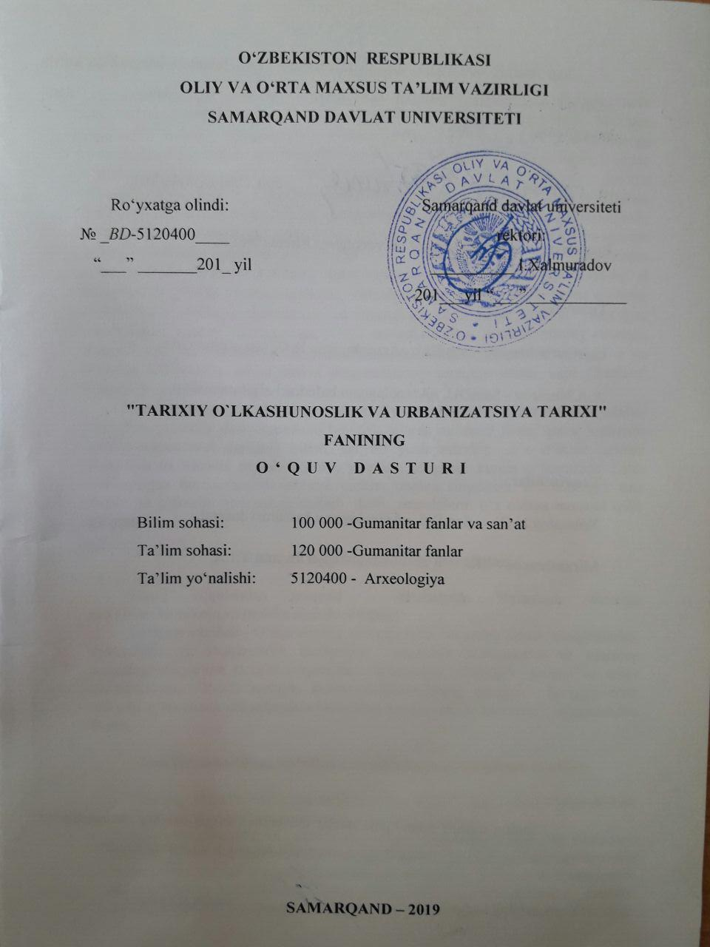

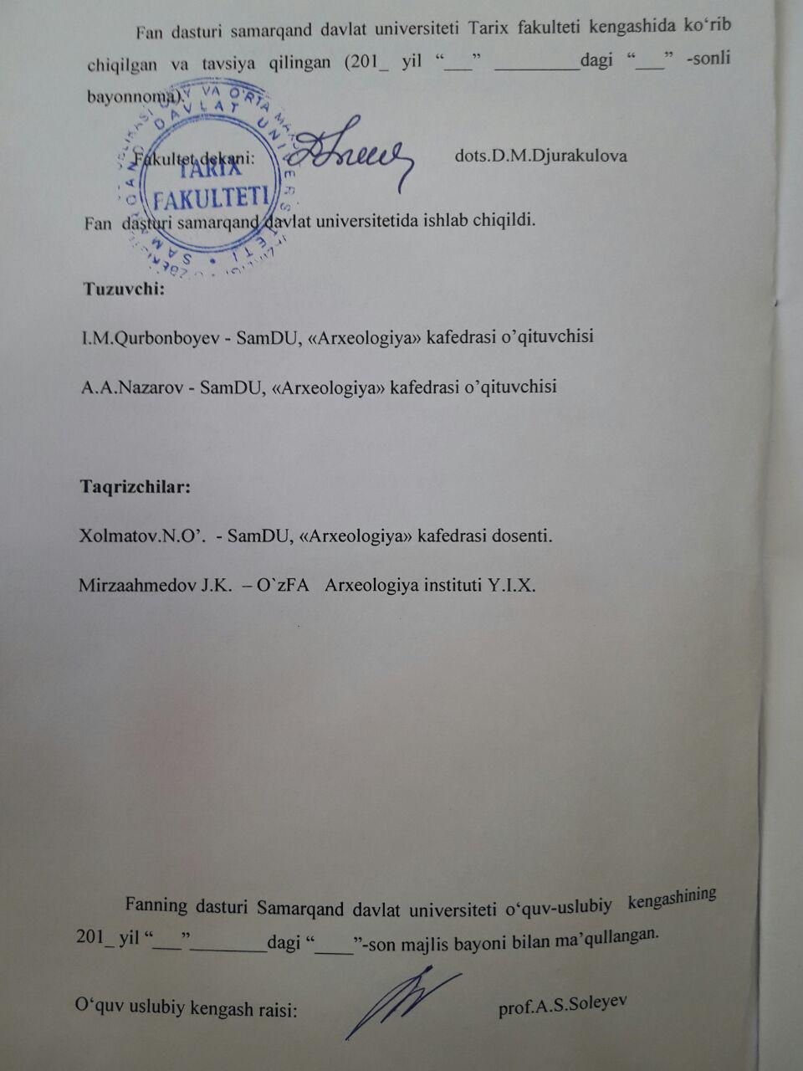
Kirish
Ushbu dastur “Tarixiy o‘lkashunoslik va urbanizatsiya tarixi” fanining tarix fani tizimida tutgan o‘rni, fanning maqsadi, vazifalari va predmeti, tadqiqot ob’ektlari, fanining shakllanishi va rivojlanishi, dastlabki ilmiy jamiyatlarining tashkil qilmnishi hamda ularning faoliyati, jamiyat taraqqiyoti bosqichlari, Tarixiy o‘lkashunoslikning turlari, ilmiy ya’ni davlat o‘lkashunosligi, jamoat o‘lkashunosligi, maktab o‘lkashunosligi. Vatanimizning geografik o‘rni va tabiati, Tarixiy o‘lkashunoslikda arxeologik, me’morchilik, etnologik, antropologik, toponimik, yozma va arxiv manbalarining ahamiyati, muzey manbalaridan foydalanish va ulardan o‘lkamiz tarixini o‘rganishdagi ahamiyati. O‘lkamizda shaharsozlik urbanizatsiyasi va davlatchilikning qaror topishi. O‘lkamizda qadimgi davlatlar va shaharlar to‘g‘risida yozma manbalar, Vatanimizning janubiy hududlarida qadimgi shahar madaniyatining shakllanishi va taraqqiyoti, o‘rta asrlar davrida yaratilgan manbalarda “shahar” tushunchasi. X-XII asrlarda shahar madaniyatining ravnaqi, Amir Temur va Temuriylar davrida shaharsozlikning rivojlanishi. So‘nggi o‘rta asrlarda o‘lkamizda urbanizatsiya jarayonlarning taraqqiy etishi kabi jihatlarni o‘rganishga etibor qaratilgan.
SHuningdek, «Kadrlar tayyorlash milliy dasturi»da ko‘rsatib o‘tilgan talaba-yoshlarning tarixiy dunyoqarashini boyitish, ularda mustaqil fikrni qaror toptirish, tarixni mukammal darajada bilish, har bir yosh avlodda o‘z o‘lkasi tarixini o‘rganish va vatanni sevish hisini o‘yg‘otish, Bugungi kunda o‘lkamizda olib borilayotgan barcha xayirli ishlarni yoshlar ongiga singdirish, o‘z tuprog‘i, ona zamin va o‘lkasini qadrlashga undash kabi masalalarni o‘z oldiga maqsad qilib qo‘ygan.

O‘quv fanining maqsad va vazifalari

Fanni o‘qitishdan maqsad - talabalarda Vatanimiz tarixiga oid bilim, ko‘nikma va malaka shakllantirishdir.
Fanning vazifasi - O‘lkamizning qadimgi tarixi va uning asosiy bosqichlarini, davlatchilik va shaharsozlik madaniyati, toponimik ma’lumotlar va ularning xronologiyasi, o‘lka tarixini o‘rganishda arxeologik, etnologik, yozma va arxiv ma’lumotlani, X-XII asrlarda shahar madaniyatining ravnaqi, So‘nggi o‘rta asrlarda o‘lkamizda urbanizatsiya tarixining taraqiy etishi kabilarni o‘rgatishdan iborat.

Fan bo‘yicha bilim, ko‘nikma va malakaga qo‘yiladigan talablar

“Tarixiy o‘lkashunoslik va urbanizatsiya tarixi” o‘quv fanini o‘zlashtirish jarayonida amalga oshiriladigan masalalar doirasida bakalavr:
- Tarixiy o‘lkashunoslik va urbanizatsiya tarixi kursining maqsad va vazifalari, tadqiqot ob’ektlari, dastlabki ilmiy tashkilotlar, XIX - XX asrda o‘lkashunoslik ishlari, o‘lka tarixini o‘rganishda arxeologik, etnologik, O‘lkamizda shaharsozlik urbanizatsiyasi va davlatchilikning qaror topishi, Vatanimizning janubiy hududlarida qadimgi shahar madaniyatining shakllanishi va taraqqiyoti, So‘nggi o‘rta asrlarda o‘lkamizda urbanizatsiya tarixining taraqiy etishi kabi ma’lumotlaridan ilmiy maqsadlarda foydalanishni bilishi kerak;
- Talaba tarixiy ma’lumotlarni ilmiylik, tarixiylik, xolislik asosida o‘rganishi, muzey ashyolari va internet ma’lumotlarini hamda yozma va arxeologik manbalarni mustaqil tadqiq qilishi, hamda mustahkam ko‘nikmalarga ega bo‘lishi kerak;
- Arxeologiya muzeyi, arxeologik manbalar tavsiflari, arxiv, ilmiy tadqiqot institutlari materiallaridan foydalanish malakalariga ega bo‘lish kerak.

Fanning o‘quv rejadagi boshqa fanlar bilan o‘zaro bog‘liqligi
“Tarixiy o‘lkashunoslik urbanizatsiya tarix” fani umumkasbiy fan hisoblanib, 3-4 semestrda o‘qitiladi. Dasturni amalga oshirish, o‘quv rejasida rejalashtirilgan tarix, arxeologiya, etnologiya, geografiya, ekologiya kabi fanlaridan etarli bilim va ko‘nikmalarga ega bo‘lishi kerak.

Fanning ilm-fan va ishlab chiqarishdagi o‘rni
O‘zbekiston Respublikasi Vazirlar Mahkamasining 1998 yil 27 iyulda “O‘zbekiston Respublikasi Fanlar Akademiyasi tarix instituti faoliyatini takomillashtirish to‘g‘risida”gi qarorida O‘zbek xalqi va uning davlatchiligini tarixini xolisona o‘rganishning ilmiy asoslarini shakllantirish, tadqiqotlarni zamonaviy talablar darajasiga ko‘tarish, O‘zbek davlatchiligining haqqoniy tarixini tarixiy manbalar asosida o‘rganish vazifasi belgilangan. Tarixiy o‘lkashunoslik va urbanizatsiya jarayonlarni o‘rganishda yuqoridagi ta’kidlangan ma’lumotlardan foydalanish muhim hisoblanadi. Ularni tadqiq etish, o‘rganish orqali ko‘plab ma’lumotlarni qo‘lga kirtishimiz mumkin.

Fanni o‘qitishda zamonaviy axborot va pedagogik texnologiyalar
Talabalar tarixiy o‘lkashunoslik va urbanizatsiya tarixi fanini o‘zlashtirish uchun ularga o‘qitishning ilg‘or usullaridan foydalanish, yangi informatsion-pedagogik texnologiyalarni tadbiq qilish muhim ahamiyatga egadir. Fanni o‘zlashtirishda darslik, o‘quv va uslubiy qo‘llanmalar, ma’ruza matnlari, tarqatma materiallar, elektron materiallar, virtual stendlar, jadvallardan foydalaniladi.
Dasturda berilgan mavzular ma’ruza, seminar shaklida olib boriladi. SHuningdek, fanning dolzarb masalalari mustaqil ish sifatida talabalarga o‘zlashtirish uchun beriladi. Fan zamonaviy pedagogik texnologiyalardan hisoblangan “Aqliy hujum”, “Klaster”, “Nima uchun”, “Assesment”, “Blits o‘yin”, “Insert”, “SWOT –tahlil” metodi va boshqa usullardan foydalanib darslar olib boriladi.

Asosiy qism

Fanning nazariy mashg‘ulotlari mazmuni

O‘lkashunoslik faning shakllanishi va rivojlanishi tarixidan
Tarixiy o‘lkashunoslik fanining fan sifatida shakllanishi va rivojlanishi. Avesto va qadimgi manbalarda o‘lkamizning nomlari. Arab manbalarida o‘lkamiz haqidagi ma’lumotlar va ularning ahamityai. IX-XII asrlarda o‘lkadagi siyosiy va iqtisodiy hayot. Amir Temur va temuriylar davrida o‘lkamiz. SHayboniylar davrida o‘lkadagi ijtimoiy-iqtisodiy jarayonlar. Xonliklar davri o‘lkashunosligi.Tarixiy o‘lkashunoslikning tarix fani tizimida tutgan o‘rni. Tarixiy o‘lkashunoslik fanining tadqiqot ob’ektlari, Turkistonda dastlabki ilmiy jamiyatlarning tashkil etilishi, Tarixiy o‘lkashunoslik fanining rivojlanishida ilmiy jamiyatlarning o‘rni. Rossiyasiya imperiyasining o‘lkamizdagi mustamlakachilik siyosati va o‘lkani o‘rganish masalasi. Evropa tadqiqotchilari tomonidan o‘lkamizning o‘rganilishi. O‘zbekiston Respublikasining mustaqillik yillarida Vatanimiz tarixini o‘rganishga bo‘lgan e’tibor.

O‘zbekistonning tarixiy geografik o‘rni va tabiiy iqlim sharoitlari
O‘lkamizning tarixiy-madaniy viloyatlari Baqtriya, Maarg‘iyona, Sug‘diyona, Xorazm, Ustrushona, CHoch, Farg‘onaning geografik o‘rni. Antik davrida o‘lkamizning qadimgi davr tarixiy geografik o‘rni. Kushonlar davri tarixiy geografiyasi. Ilk o‘rta asrlar davrida o‘lkamiz tarixiy geografiyasi. IX-XIII asrlar tarixiy geografiyasi. Amir Temur, temuriylar va shayboniylar davri tarixiy geografiyasi. Xiva, Qo‘qon xonliklari va Buxoro amirligining geografik o‘rni. O‘zbekiston Respublikasining ma’muriy-hududiy bo‘linishi va relefi. Iqlim sharoitlari. Suv resurslari. Tabiiy o‘simliklar qatlami va hayvonot olamining o‘ziga xosligi. Tabiiy iqlim sharoitlari va landshaftlar tipi.

Arxeologik va me’moriy yodgorliklarning o‘lkashunoslikda tutgan o‘rni
O‘lkamiz tarixini o‘rganishda arxeologiya fanining tutgan o‘rni va ahamiyati. Modidiy manbalar va tabiiy manbalar. Tosh davri xususiyatlari. Tosh xo‘jaligi va moddiy madaniyati. Tarixiy-madaniy jarayonlar. Ishlab chiqaruvchi xo‘jalik shakllariga (dehkonchilik, chorvachilik, hunarmandchilik) o‘tish va ularning keyingi taraqqiyoti. Bronza va temir davrlari xususiyatlari. O‘troq dehkonchilik va ko‘chmanchi qabilalarning tarqalishi. Ularning xo‘jaligi va moddiy madaniyati. O‘lkamizda Antik davri me’morchiligi va san’ati, ilk o‘rta asrlar davri shaharlari va me’moriy obidalari. O‘zbekistonning XI-XIII asr boshlarime’moriy yodgorliklari va me’morchiligi. O‘zbekistonning Amir Temur, Temuriylar va SHayboniylar davri memorchiligi asrlar davri me’morchiligi. Buxoro, Xiva va Qo‘qon xonligi me’morchiligi. Mustaqillik davrida O‘zbekistonda olib borilgan arxeologik tadqiqot ishlari va ularning asosiy natijalari. O‘zbekiston Respublikasi Oliy Majlisi Qonunchilik palatasi tomonidan 2009 yilda qabul qilingan "Arxeologiya merosi ob’ektlarini muhofaza qilish va ulardan foydalanish to‘g‘risida"gi qonunining o‘lka tarixini o‘rganishdagi o‘rni.

Paleontropologik va etnografik ma’lumotlarning o‘lka tarixini
o‘rganishdagi ahamiyati
O‘lkashunoslikni o‘rganishda paleontropologik ma’lumotlarning o‘rni. Antropologiya va etnologiya fanining tadqiqot obe’ktlari. O‘zbekistonning qadimgi odam tarqalgan hudud ekanligi (Teshiktosh, Samarqand topilmalari). O‘zbekiston hududida zamonaviy odamlarning paydo bo‘lishi va voha bo‘ylab tarqalishi. Qadimda o‘lkamizda majud bo‘lgan irqlar, mongoloid irqining o‘lkamizga kirib kelishi. O‘lkamiz qadimgi aholisining antropologik shakllari va tipi. Toshkent vohasining qadimgi aholisi. Kushon Baqtriya aholisi, Zarafshon vohasi aholisi, Farg‘ona vodiysining qadimgi aholisi. O‘lkamizdagi etnik guruhlar. (So‘g‘dlar, baqtriyaliklar, xorazmliklar, sak va massagetlar) Antik davri migratsiyalari va etnik jarayonlari. O‘rta asrlarda turkiy tilli xalqlarning kirib kelishi masalalari va uning bosqichlari. Buxoro, Xiva va Qo‘qon xonliklarining etnik tarkibi. O‘lkamiz etnografiyasining o‘rganilishi. Dastlabki etnografik ma’lumotlar. Qadimgi va o‘rta asrlarda yaratilgan manbalarda etnografik ma’lumotlar. Rossiya va Evropa tadqiqodchilari tomonidan o‘lkamiz etnografiyasining o‘rganilishi. Qadimgi diniy tasavvurlar, urf-odat va irimlar.

Tarixiy o‘lkashunoslikni o‘rganishda yozma va arxiv manbalarning tutgan o‘rni
YOzma manbalarning ahamiyati va ularning turlari. O‘lkamiz tarixi to‘g‘risidagi dastlabki ma’lumotlar: «Avesto», qadimgi fors manbalari, yunon-rim mualliflarining asarlari. Xitoy manbalari. Qadimgi yozuv yodgorliklari so‘g‘d, baqtriya va xorazm yozuvlari. O‘rta asrlar davri arab va mahalliy mualliflarining asarlari, ularda o‘lkashunoslikga oid ma’lumotlar. Turkiy o‘zbek tilidagi tarixiy manbalar. XIV-XVII asrlarda yaratilgan manbalar va ularning tahlillari. Arxiv manbalarining o‘lka tarixini o‘rganishdagi ahamiyati. Arxivshunoslik to‘g‘risida umumiy ma’lumotlar. Qadimgi va o‘rta asrlar davri arxivlari. Arxiv hujjatlarini hisobga olish, saqlash va ulardan foydalanish to‘g‘risida umumiy ma’lumotlar. Tarixiy jarayonlarni yoritishda va o‘lkashunoslikni o‘rganishda arxiv hujjatlarining o‘rni. Mustaqillik davrida arxiv hujjatlarining o‘rganilishi. O‘zbekistonning mustaqilligi davrida arxiv ishlari tizimi. 2010 yil “O‘zbekiston Respublikasi arxivlar ishi to‘g‘risidagi” qonunning o‘lka tarixini o‘rganishdagi ahamiyati.

Toponimik manbalarning o‘lka tarixini o‘rganishdagi ahamiyati
Toponimika tushunchasi va uning maqsadi. Geografik joy nomlarini o‘rganishda toponimikaning o‘rni. Toponimikaning fan sifatida shakllanishi. Toponimikaga oid asosiy ilmiy terminlar mazmuni. Toponimikaning 2 qismga: mikro va makro toponimlarga bo‘linishi. Ularning farqli xususiyatlari. O‘zbekiston toponimikasiga oid atamalarning yozma manbalarda qayd etilishi. O‘zbekistonda toponimik tadqiqotlar tarixi. Toponimik ma’lumotlar to‘plash uslublari. Toponimikada antrotoponimlarning o‘rni. Respublika viloyatlari joylarining toponimikasi. Toponimikaning xronologik davrlarga bo‘lib o‘rganilishi. Toponimikaning bo‘limlari: gidronimika, oykonimika, oronimika, urbanomika, etnonimlar, patronimlar, xronimlar, zoonimlar, religonimlar, teonimlar va boshqalar.

Muzeylarning o‘quv-tarbiyaviy ishlarda tutgan o‘rni
Muzeylarning o‘lkamiz tarixini o‘rganishdagi ahamiyati. Fan tizimida muzeyshunoslik. O‘zbekiston Respublikasidagi muzeylar va ularning o‘lkamiz tarixini o‘rganishdagi ahamiyati. Moddiy va ma’naviy merosni asrash hamda targ‘ib etishda muzeylarning o‘rni. Muzey turlari, ilmiy tadqiqot, madaniy – ma’rifiy ishlar olib boriladigan muzeylar, faqat bir soha bo‘yicha ilmiy – tadqiqot ishlarni olib boriladigan muzeylar. Muzeylarning o‘quv-tarbiyaviy ishlarda tutgan o‘rni. Turkistonda tashkil etilgan dastlabki muzeylar. Turkistonda tashkil etilgan ilk muzeylar faoliyati. O‘zbekistonda 1917-90 yillarda tashkil etilgan muzeylar faoliyati. Mustaqillik yillarida O‘zbekistonda yangi tashkil etilgan muzeylar va ularning faoliyati. O‘zbekiston Respublikasi Prezidentining 1998 yil 12 yanvarda qabul qilingan «Muzeylar faoliyatini tubdan yaxshilash va takomillashtirish to‘g‘risida»gi Farmoni. «Muzeylar to‘g‘risida»gi Qonun va qarorlarning qabul qilinishi va uning ahamiyati.

O‘rta Osiyo shaharlarining
paydo bo‘lishi va rivojlanishi
SHahar tarixiy kategoriya sifatida. Ierarxiya funksiyalari.O‘rta asr shaharlarining tarkibiy qismlari.O‘rta Osiyo o‘rta asr shaharlarini o‘rganishda tadqiqotchi-orientalistlarning hissasi. SHaharlarning tarixiy topografiyasini o‘rganish uslubiyatiga kirish. O‘rta Osiyoda ishlab chiqaruvchi xo‘jalik shaklining qaror topishi sivilizatsiya shakllanishining ildizi sifatida. Eneolit davri texnologik o‘zgarishlar. Janubiy Turkmanistonda manzilgohlar ierarxiyasi. Yirik manzilgohlarning paydo bo‘lishi. Nomozgohdepa, Oltindepa, Qoradepa Bronza davri yirik markazlarning shakllanishi va ularning protoshahar xarakteri. So‘nggi bronza davri protoshahar madaniyatining Baqtriya, Marg‘iyona va So‘g‘dning hududlarida rivojlanishi. Sarazm, Gonur, Jarqo‘ton, Dashli 3 va boshqalar. O‘rta Osiyoning ilk temir davri qadimgi shahar markazlari taraqqiyoti. Afrosiyob, Ko‘ktepa, Erqo‘rg‘on, Uzunqir, Qiziltepa, YOzdepa va boshqalar. O‘rta Osiyo shaharlarining ahamoniylar davri taraqqiyoti. Mil. avv. 327-329 yillar. Aleksandr Makedonskiy. Mil. avv. III asr o‘rtalari. YUnon-Baqtriya podsholigi. YUechjilar (Toxarlar). Toxaristan. Kushon podsholigi. Qoratepa. Zartepa. Ayrtom. Eski Termiz. Fayaztepa. Zo‘rmola. Kampirtepa. SHurob qo‘rg‘on. Oks Aleksandriyasi. Antioxiya. Xolchayon, Dalvarzintepa. Baqtriya-Toxariston. Dovon. Guyshuan. Salavkiylar. Antioxiya So‘g‘d. V. Tomashek. Peftinger jadvali. Qang‘ konfederatsiyasi. Tuproq-qal’a yodgorligi. Ilk o‘rta asrlar davrida shahar-madaniyatining inqirozi. Iqtisodiy ko‘tarilish; ko‘hna (Samarqand, Buxoro, YAngi Panjikent va Poykand) shahar markazlarining rivojlanishi. So‘g‘d madaniyatining qo‘shni hududlarga tasiri. O‘rta Osiyo o‘rta asr shaharlarining YAqin va O‘rta SHarq mamlakatlari shaharlari bilan parallel rivojlanishi. O‘rta asrlar davrida O‘rta Osiyo olimlari asarlarida “shahar” tushunchasi. X-XII asrlarda shahar madaniyati ravnaqi. O‘rta Osiyoning o‘rta asr shaharlarida obodonchilik.

Janubiy Turkmaniston shaharlari urbanizatsiyasi
Marv tarixiy topografiyasining o‘rganilish tarixi (V.A.Jukovskiy, V.V.Bartold, M.E.Masson, YUTAKE tadqiqotlari). Erkqal’a, Govurqal’a. V-VII asrlarda Marvning rivojlanishi. SHahristonning shahar atrofi hududlariga ko‘chishi. Sultonqal’a. YAngi rabodlar. XI-XIII asrning boshlarida shaharlar ravnaqi, shaharlar tuzilishi, mudofaa tizimi, asosiy mahobatli qurilish ishlari. Marv mo‘g‘ul istilosidan so‘ng. Abdullaxonqal’a. Rejalashtirish. Janubiy Turkmaniston o‘rta asr shaharlari: Xo‘rmuzfarra (Ulы-Kishman), Kufen (CHugundor), Omul (Eski CHorjo‘y), Dehiston (Misrian).

Amudaryo va Surxondaryo vohasi shaharlari urbanizatsiyasi
Termiz V-VII asrlarda. SHahar joylashgan o‘rni va tuzilishi haqida Xitoy manbalari. Termiz arablar istilosi davrida. CHag‘oniyon (Sag‘oniyon-Budrach). Somoniylar davrida Termiz, rejalashtirish, asosiy qurilishlar. Arab mualliflari ma’lumotlari. Termiz G‘aznaviylar, Qoraxoniylar va Saljuqiylar davrida. SHahar tuzilishi va uning mavzelari, zamonaviy yirik shaharga aylanishi. Termiz mo‘g‘ullar istilosidan so‘ng, shahar hududining o‘zgarishi. Temuriylar davri tarixiy manbalarida Termiz shahri, uning vazifasi va qurilishi tarixi. Termiz so‘nggi o‘rta asrlar davrida.

Qashqadaryo vohasi shaharlari urbanizatsiyasi
Su-se – Kesh – Kitob ilk o‘rta asrlar poytaxti. Kesh tarixiy xujjatlarda. IX-XII asrlardagi Kesh haqida arxeologik ma’lumotlar. O‘rta asrlarda SHaxrisabz. Qashqadaryo daryosining yuqori va o‘rta oqimlaridagi o‘rta asr shaharlari, tarixiy va arxeologik ma’lumotlar. Qamaytepa, Oltintapa (Novqad-Quraysh), Kishmishtepa. Amir Temur va temuriylar davrida SHaxrisabzning gullab-yashnashi. Rejalashtirish, asosiy me’moriy yodgorliklar.Naxshab ilk o‘rta asrlarda. Erqo‘rg‘on shahri. Rejalashtirish, so‘nggi arxeologik tadqiqotlar. O‘rta Asrlardagi Nasaf (SHulluktepa), Kasba (Kasbi), Bezda (Ko‘hna Fazli), Gubdin (Tallisart), Qarshi. SHaharning vujudga kelishi va rivojlanishi haqidagi tarixiy ma’lumotlar. Rejalashtirish, o‘rta asrlardagi Qarshining asosiy me’moriy yodgorliklari.

Samarqand. O‘rta Zarafshon shaharlari urbanizatsiyasi
O‘rta asrlardagi Samarqand topografiyasi haqida (V.V. Bartold, A.I.Vyatkin, A.I. Masson va boshqalar). Xitoy va arab geograflari Samarqand haqida. Ark, shahriston, rabotlar rivojining o‘sish bosqichlari. Hunarmandchilik dahalari. Mudofaa tizimi, saroy va ibodatxonalar, turar- joylar qurilishi. Panjikent-arxeologik reja asosida eng ko‘p o‘rganilgan O‘rta Osiyoning ilk o‘rta asr shahri. Rejalashtirish, mudofaa tizimi, turar-joylar, hunarmandchilik, savdo inshootlari, saroy, ibodatxonalar qurilishi, obodonchilik. Miyonqal’a shahri.
Samarqand Amir Temur va temuriylar davrida. Amir Temurning shaharlar qurilishiga oid siyosati. Me’moriy rejali qarorlari. Asosiy mahobatli qurilishlar. XIV-XV asrlarda saroy-bog‘lar me’morchiligi.

Buxoro vohasi shaharlari urbanizatsiyasi
Buxoro ilk o‘rta asrlar davrida. Varaxsha, Romitan, Vobkent. Poykand- savdo shahar-davlati. Arxeologik tadqiqot natijalari. Turar-joy, saroy, ibodatxonalar me’morchiligi. Buxoro - Somoniylar davlatining poytaxti, tarixiy manbalar va arxeologik ma’lumotlari. Buxoro Amir Temur va temuriylar davrida. SHayboniylar davrida Buxoroning ravnaqi. Rejalashtirish, dahalar, asosiy hashamatli qurilishlar. Tarixiy manbalar. Buxoro XVII asrda.

Xorazmning o‘rta asr shaharlari urbanizatsiyasi
Xorazm ilk feodal shrharlarining vujudga kelishi. Rejalashtirish va asosiy me’moriy qurilishlar haqida tarixiy manbalar va arxeologiya ma’lumotlari. Qiyot, Urganch (Gurganch), Xazorasp, Mizdahan. Amudaryo o‘zanining o‘zgarishi va yangi hududlarda shaharlarning rivojlanishi. Xorazm vohasi shaharlari vazifasi. Xorazm shahar madaniyatining ravnaqi (XII-XIII asrlar).
Chirchiq va Angren vodiysi shaharlari.
O‘rta asrlarda Toshkent urbanizatsiyasi
Ilk o‘rta asrlar davrida CHoch va Iloq shaharlari yo‘llarining shakllanishi. IX-XI asrlarda Toshkent vohasida shahar madaniyatining ravnaqi. Qanqa (Xarashkat), Mingo‘rik. (Tarband), Binkat. Sitadel, shahriston, rabotlar X-XI asrlarda. CHoch shaharlari haqida arab geograflari malumotlari. Tunkat, Banokat (SHoxruxiya) va boshqalar. CHoch va Iloq ilk o‘rta asrlar shaharlarining rivojlanishi vazifalari. Toshkent XIV-XVI asrlarda. Rejalashtirish, me’moriy yodgorliklar.

Farg‘ona, Ettisuv va Janubiy Qozog‘iston o‘rta asr shaharlari urbanizatsiyasi
Mintaqa shahar madaniyati vujudga kelish jarayonida Buyuk Ipak yo‘li savdosining ta’siri. Xitoy va arab manbalarida Farg‘ona shaharlari. O‘rta asrlar davri shaharlari: Axsikat, Quva (Qubo), O‘sh, O‘zgan, Xo‘jand, Qo‘qon. Rejalashtirish, asosiy me’moriy qurilishlar. Andijon XIV-XVI asrlarda. Ettisuvda So‘g‘d mustamlakachiligi. Qizildaryo, Oq-Beshik (Bolosog‘un) XI-XII asrlarda. Ettisuv shaharlarining ravnaqi.YAngikent, Isfijob, Sig‘noq, O‘tror, Taroz, Talas vodiysi shaharlari arab manbalarida. SHaharlar rivojlanishida o‘l zonalarining o‘rni.

So‘nggi o‘rta asrlar O‘rta Osiyo shaharlari urbanizatsiyasi
XV-XIX asrning I yarmi O‘rta Osiyo shaharlari haqida yozma manbalar.
Xirot Alisher Navoiy davrida. SHoxrux hukmronligi (XV asr I yarmi) davrida shaharsozlik faoliyati. So‘nggi o‘rta asrlar Balxi. Buxoro XVIII-XIX asrlarda. Dahalar, saroylar, turar-joylar, diniy inshootlar me’morchiligi. Xiva so‘nggi o‘rta asrlarda. Rejalashtirish, asosiy me’moriy yodgorliklar. Toshkent XVIII-XIX asrlarda, asosiy tumanlar.

Seminar mashg‘ulotlarni tashkil etish
bo‘yicha ko‘rsatma va tavsiyalar

Seminar mashg‘ulotlarda talabalar Tarixiy o‘lkashunoslik va urbanizatsiya tarixi masalalarini o‘rganadilar. SHuningdek seminar mashg‘ulotlarini tashkil etish bo‘yicha kafedra professor-o‘qituvchilari tomonidan ko‘rsatma va tavsiyalar ishlab chiqiladi. Unda talabalar asosiy ma’ruza mavzulari bo‘yicha olgan bilim va ko‘nikmalarini amaliy masalalar echish orqali yanada boyitadilar. SHuningdek, darslik va o‘quv qo‘llanmalar asosida talabalar bilimlarini mustahkamlashga erishish, tarqatma materiallardan foydalanish, ilmiy maqolalar va tezislarni chop etish orqali talabalar bilimini oshirish, mavzular bo‘yicha ko‘rgazmali qurollar tayyorlash va boshqalar tavsiya etiladi.

Seminar mashg‘ulotlarning taxminiy tavsiya etiladigan mavzular:
- O‘lkashunoslik faning shakllanishi va rivojlanishi tarixidan.
- Evropa tadqiqotchilari tomonidan o‘lkamizning o‘rganilishi.
- O‘zbekistonning tarixiy geografik o‘rni va tabiiy iqlim sharoitlari
- Arxeologik va me’moriy yodgorliklarning o‘lkashunoslikda tutgan o‘rni
- O‘lkamizda Antik davri me’morchiligi va san’ati, ilk o‘rta asrlar davri shaharlari va me’moriy obidalari
- Paleontropologik va etnografik ma’lumotlarning o‘lka tarixini
o‘rganishdagi ahamiyati
- Evropa tadqiqodchilari tomonidan o‘lkamiz etnografiyasining o‘rganilishi
- Tarixiy o‘lkashunoslikni o‘rganishda yozma va arxiv manbalarning tutgan o‘rni.
- O‘rta asrlar davri arab va mahalliy mualliflarining asarlari, ularda o‘lkashunoslikga oid ma’lumotlar
- Toponimik manbalarning o‘lka tarixini o‘rganishdagi ahamiyati
- Muzeylarning o‘quv-tarbiyaviy ishlarda tutgan o‘rni.
- O‘lkamiz tarixini o‘rganishda toponimika fanining tutgan
o‘rni.
- Viloyatlar toponimikasi.
- Arab manbalarida o‘lkashunosliga oid ma’lumotlar.
- O‘zbekistonning ma’muriy hududiy tuzilishi va relefi.
- Mustaqillik davrida o‘lkamizda olib borilgan ishlar.
- O‘rta Osiyo shaharlarining paydo bo‘lishi va rivojlanishi
- Janubiy Turkmaniston shaharlari
- Amudaryo va Surxondaryo vohasi shaharlari
- Qashqadaryo vohasi shaharlari
- Samarqand. O‘rta Zarafshon shaharlari
- Buxoro vohasi shaharlari
- Xorazmning o‘rta asr shaharlari
- CHoch va Iloq ilk o‘rta asrlar shaharlarining rivojlanishi vazifalari.
- Farg‘ona, Ettisuv va Janubiy Qozog‘iston o‘rta asr shaharlari
- O‘rta asrlar davri shaharlari: Axsikat, Quva (Qubo), O‘sh, O‘zgan, Xo‘jand,
Izoh: Fan uchun ishchi dastur tuzish jarayonida mazkur mavzular ro‘yxatidan seminar mashg‘ulotlari uchun ajratilgan soat hajmiga mos holda mavzu tanlab belgilanadi.

Mustaqil ta’limni tashkil etishning shakli va mazmuni

Mustaqil ta’lim quyidagi shakllarda tashkil etiladi:
- seminar mashg‘ulotlariga tayyorgarlik;
- darslik va o‘quv qo‘llanmalari bo‘yicha fan boblari va mavzularni o‘rganish;
- tarqatma materiallar bo‘yicha ma’ruzalar qismini o‘zlashtirish;
- maxsus adabiyotlar bo‘yicha fanlar bo‘limlari yoki mavzulari ustida ishlash;
- talabalarning o‘quv, ilmiy, tadqiqot ishlarini bajarishi bilan bog‘liq bo‘lgan fanlar bo‘limlari va mavzularini chuqur o‘rganish;
- faol va muammoli o‘qitish uslublaridan foydalanadigan o‘quv mashg‘ulotlari.
Tavsiya etiladigan mustaqil ish mavzulari:
- O‘lkamiz tarixini o‘rganishda arxeologik yodgorliklarning o‘rni.
- Turkistonda dastlabki ilmiy jamiyatlarning tashkil etilishi
- O‘zbekistonning Amir Temur, Temuriylar va SHayboniylar davri memorchiligi.
- Toshkent vohasining qadimgi aholisi, Kushon Baqtriya aholisi.
- O‘rta Osiyoda shaharsozlik madaniyatining paydo bo‘lishi.
- IX-XVII asrlarda o‘lkamiz tarixiy geografiyasi.
- Qadimgi diniy tasavvurlar, urf-odat va irimlar.
- Tarixiy jarayonlarni yoritishda va o‘lkashunoslikni o‘rganishda arxiv hujjatlarining o‘rni.
- Arab tarixchilari nigohida o‘lkamiz.
- Respublika viloyatlari joylarining toponimikasi.
- O‘lka tarixini o‘rganishda muzeylarning o‘rni
- Mustaqillik yillarda o‘lkashunoslik
- O‘lkamizdagi qadimgi va o‘rta asrlar shaharlari.
- Janubiy Turkmaniston shaharlari
- Amudaryo va Surxondaryo vohasi shaharlari.
- Qashqadaryo vohasi shaharlari.
- Qashqadaryo daryosining yuqori va o‘rta oqimlaridagi o‘rta asr shaharlari.
- O‘rta asrlar davri shaharlari: Axsikat, Quva (Qubo), O‘sh, O‘zgan, Xo‘jand, Qo‘qon.
- Buxoro vohasi shaharlari.
- Xorazmning o‘rta asr shaharlari.
- So‘nggi o‘rta asrlar O‘rta Osiyo shaharlari
- Mustaqillik davrida shaharzolik madaniyatini o‘rganishda olib borilgan chora-tadbirlar.
- O‘rta asrlarda Toshkent

Dasturning informatsion - metodik ta’minoti
Mazkur fanni o‘qitish jarayonida ta’limning zamonaviy metodlari, pedagogik va axborot-kommunikatsiya texnologiyalari qo‘llanilishi nazarda tutilgan.
Dasturda ko‘rsatilgan mavzular ma’ruza, seminar shaklida olib boriladi. SHuningdek, fanning dolzarb masalalari talabalarga mustaqil ish sifatida o‘zlashtirish uchun beriladi. Dars mashg‘ulotlarida zamonaviy pedagogik -texnologiyalarning qo‘yidagi:
- Aqliy xujum;
- Klasterlarga bo‘lish;
- “Bumerang” texnologiyasi;
- Muammoli o‘quv texnologiyasi;
- O‘yinli o‘qish texnologiyasi;
- Informatsion va telekommunikatsion ta’lim texnologiyasi;
- Inovatsion ta’lim texnologiyasi va boshqa metodlari qo‘llaniladi.
SHuningdek, slaydlar, multimediya namoyishlarini qo‘llash ham nazarda tutiladi.

Foydalanilgan asosiy darslik va adabiyotlar.
Asosiy adabiyotlar:

- Очилдиев Ф.Б. Тарихий ўлкашунослик. Ўқув-қўлланма. Т.: “Университет” 2008. pdf.
- Саидбобоев З.А. Тарихий география. Дарслик. Т., 2010. pdf.
- Эшов Б.Ж. Ўрта Осиёнинг қадимги шаҳарлари тарихи. Дарслик. Тошкент. 2008. pdf.
- History of civilizations of Central Asia. UNESCO publishing. 1996
- Tiller Kate English Local History: an introduction. London, 2002.

Qo‘shimcha adabiyotlar
- Алимов И., Эргашев Ф., Бутаев А. Архившунослик. - Т1997.
- Анарбаев А.А. Благоустройство средневекового города Средней Азий (V- нач. XIII вв). Т.,1981. pdf.
- Аннаев Т.Ж., Шайдуллаев Ш.Б. Сурхондарё тарихидан лавҳалар. Самарқанд, 1997.
- Мовлонов Ў. Марказий Осиёнинг қадимги йўллари. Т., 2008 й
- Караматов Ҳ. Ўзбекистонда мозий эътиқодлар тарихи. 2009 й.
- Эшов Б.Ж., Одилов А.А. Ўзбекистон тариxи. Дарслик. I - жилд. (Энг қадимги даврдан ХIХ аср ўрталаригача). Т. 2013. pdf.
- Saidov Sh. J. Markaziy Osiyo xalqlari tarixi (Eng qadimgi davrlardan milodiy VII-VIII asrlargacha). O’quv qo’llanma. T.: ToshDSHI. 2010. pdf.

- Асанова Г., Набиханов М., Сафаров И. Ўзбекистоннинг иқтисодий ва ижтимоий жўғрофияси. — Т., 1994.
- Байпаков К.Средневековые города юга Казахстана. Алматы, 1980. pdf.
- Беленицкий А.М., Бентович И.Б., Большаков О.Г. Средневековый город Средней Азии. Л., 1973. Djvu
- Буряков Ю.Ф. Генезис и этапы развития городской культуры Ташкентского оазиса. Т., 1982. Pdf
- Ғуломов Я.Ғ. Хоразмнинг суғорилиш тарихи. Т.1959.
- Древняя и средневековая культура Сурхандарьи. Т. 2001. pdf
- Древняя и средневековая культура Чача. Т.1979.pdf
- Жабборов И. М. Жаҳон халқлари этнографияси. - Т., 1985.
- З.Чориев, Т.Аннаев ва бошқалар. Ал-Ҳаким Ат- Термизий. 2008 й.
- Кабиров А., Сагдуллаев А. Ўрта Осиё археологияси. Ўқув қўлланма. Т.: Ўқитувчи, 1990. pdf.
- Набиев А. Тарихий ўлкашунослик. Ўқув қўлланма. Т.: Фан, 1996. pdf. Жабборов И. М. Ўзбек халқи этнографияси. — Т., 1994.
- Нафасов Т. Ўзбекистон топонимларининг изоҳли луғати. Т.,1988.
- Сагдуллаев А.С. Қадимги Ўзбекистон илк ёзма манбаларда. Ўқув қўлланма. Т.: Ўқитувчи, 1996. pdf.
- Сагдуллаев А.С. Қадимги Ўрта Осиё тарихи. Ўқув қўлланма. Т., 2004. pdf.
- Сагдуллаев А.С., Аминов Б.Б., Якубов Б.С. Қашқадарё тарихидан лавхалар. Қарши. 1997.
- Сулейманов Р.Х. Древний Нахшаб. Т., 2000.
- Сулейманов Р.Х. Древний Нахшаб. Т., 2000. Pdf
- Сухарева О.А. К истории городов Бухарского ханства. Ташкент, 1958. pdf.
- Сухарева О.А. Позднефеодальный город Бухара. Ташкент, 1962. pdf.
- Толстов С.П. Древний Хорезм. М.1948. pdf
- Хужайов Т. Хужайова Г. Ўзбек халқининг антропологияси ва этник тарихи. — Т., 1995.
- Erica Hunt. Local History. Segue Foundation. New York. – 1993.
- Хужайов Т. Қадимги аждодларимиз қиёфаси. — Т., 1992.
- Ornament as Art: Avant-Garde Jewelry from the Helen Williams Drutt Collection. Hardcover Bargain Price, 2007
- Ardi Kia. Central Asian Cultures, Arts, and Architecture London SEE II Lextington Books. 2015
- Gülru Necipoğlu & Alina Payne. Histories of Ornament: From Global to Local. Hardcover. 2016

Internet saytlari:
- www.history.ru
- www.natura.com
- www.archaelogy.ru
- www.archaelogy.com
- www.ziyonet.uz
- www. cambridge.co.uk
- www. oxford. co.uk

